**深圳大学研究生课程期末论文评分表**

课程名称：__________机器学习_________________

论文题目：____基于线性回归分类的面部识别及其改进方法的研究

学号：___2410103039______ 姓名：___郭剑华_______

|  |  |  |  |
| --- | --- | --- | --- |
| **指标** | **评分标准** | **分值** | **得分** |
| 文献 | 文献资料是否恰当、详实；是否具有代表性；是否有述有评。 | 10 |  |
| 选题 | 选题是否新颖；是否有理论意义或实用价值；是否与授课内容相符。 | 10 |  |
| 规范 | 篇幅字数在规定要求范围内;文字表达是否准确、流畅；论述是否具有论辩性；图表计量单位是否规范；是否符合学术道德规范，论文独立完成，无抄袭现象。 | 30 |  |
| 论证 | 研究方案是否具有可行性；是否能较好的运用所学知识，观点明确；思路是否清晰；逻辑是否严密；结构是否严谨；研究方法使用是否得当；论证是否充分。 | 35 |  |
| 科研 | 是否运用了本门课程的有关理论知识；是否体现了实验设计能力、创造性思维能力、数据分析能力、实地调查研究能力等；是否具备科研能力。 | 15 |  |
| 其他意见：  （选填） |  | | |
| **任课教师签名：**  **年 月 日** | | **总分：** | |

**深圳大学研究生课程论文**

题目 基于线性回归分类的面部识别及其改进方法的研究 成绩

专业 计算机技术 课程名称/代码 机器学习/2706106

年级 2024级 姓名 郭剑华

学 号 2410103039 时间 2025 年 6 月

任课教师 赖志辉、 罗笑玲

**深圳大学研究生课程论文****学术诚信承诺书**

本人在此声明所提交的课程论文 基于线性回归分类的面部识别及其改进方法的研究 是本人独立完成的，具有原创性，并且未抄袭、剽窃他人成果或侵犯他人的知识产权。本声明书详细阐述以下内容：

1.本人郑重声明，课程论文的所有内容和观点均源自本人的研究和分析，未从其他来源直接复制或翻译。

2.对于其他作者或研究人员的观点、数据、图片、图表等引用和参考，本人已按照学校规定的引用标准进行准确的引用和注明，并在文中明确标明了引用部分。

3.本人保证，课程论文中使用的所有文献、资料和其他来源均已在参考文献部分列出，且准确无误地注明了相关信息，包括作者、出版年份、出版社或期刊名称等。

4.本人明确知晓学术不端行为的严重性，包括但不限于抄袭、剽窃、造假、篡改数据等。本人承诺，在课程论文的整个研究和撰写过程中，坚守学术道德原则，维护学术诚信。

我郑重承诺以上内容的真实性，并愿意为我所提交的课程论文的原创性负全部责任。

论文作者签名： 日期：2025年 6月 19日

深圳大学考试答题纸

(以论文、报告等形式考核专用)  
二○二四～二○二五学年度第二学期

|  |  |  |  |  |  |  |  |  |  |  |
| --- | --- | --- | --- | --- | --- | --- | --- | --- | --- | --- |
| 课程编号 | 2706106 | | 课程名称 | 机器学习 | | 主讲教师 | | 赖志辉、罗笑玲 | 评分 |  |
| 学 号 | 2410103039 | | 姓名 | | 郭剑华 | 专业年级 |  | | | |
|  | | | | | | | | | | |
| 教师评语： | | | | | | | | | | |
| 项目名称： | | 基于线性回归分类的面部识别及其改进方法的研究 | | | | | | |  | |

【类型：**改进**】

**摘 要：**

面部识别技术在非理想条件下（如光照、姿势变化及遮挡）的鲁棒性不足是当前研究的关键挑战。本文改进了基于线性回归的面部识别方法（LRC），该方法利用类别样本的线性子空间特性，通过最小二乘法构建类特定模型并以最小距离原则分类。为提升鲁棒性，提出模块化LRC方法，结合图像分割和距离证据融合（DEF）策略有效应对遮挡问题。实验在AT&T和Georgia Tech数据集上复现了LRC性能，验证其在姿势、表情、光照变化及遮挡场景中的有效性。改进方面，通过引入Sobel边缘特征、优化数据预处理、添加L2正则化及类均值距离惩罚，显著提高了分类性能，尤其在Georgia Tech数据集上表现优异。结果表明，改进后的LRC在保持高效计算的同时，增强了对非理想条件的适应性。未来可结合深度学习或自适应分区策略进一步优化性能，为实时视频面部识别提供高效方案。本文根据《Linear Regression for Face Recognition》论文进行改进。

**关键词**：线性回归分类；模块化LRC；特征提取优化；鲁棒性改进

1. **研究问题与背景**

面部识别技术作为计算机视觉与模式识别领域的核心研究方向，广泛应用于身份认证、安防监控、人机交互等场景。然而，尽管该技术在理想条件下已取得显著进展，但在实际应用中仍面临诸多挑战，特别是在非理想条件下如光照变化、姿势变化、表情变化及部分遮挡等场景下的鲁棒性不足。传统方法如主成分分析（PCA）[1]和线性判别分析（LDA）[2]通过降维提取特征，计算效率较高，但在复杂场景下的泛化能力有限。稀疏表示分类（SRC）[3]等基于子空间的方法在光照和遮挡处理上有所改进，但其计算复杂度较高，难以满足实时应用需求。近年来，深度学习方法如卷积神经网络（CNN）[4][5]显著提升了识别精度，但对大规模标注数据依赖性强，且在遮挡等极端条件下的性能下降明显。此外，现有方法在处理部分遮挡时，往往缺乏对遮挡区域的有效分割与信息融合机制，导致识别准确率下降。

基于上述问题，线性回归分类（LRC）[6]方法为面部识别提供了一种简单高效的解决方案。LRC利用单一类别模式位于线性子空间的特性，通过最小二乘法构建类特定的线性模型，并结合距离最小化原则进行分类。该方法在计算效率和鲁棒性上具有优势，尤其在轻微姿势和表情变化场景下表现出色。然而，LRC在严重遮挡条件下的性能仍需提升。为此，模块化LRC方法通过将图像分割为子区域并结合距离证据融合（DEF）策略，旨在增强对遮挡的鲁棒性。本研究聚焦于以下问题：如何通过优化LRC的子空间建模与模块化策略，进一步提升其在遮挡、光照及姿势变化等非理想条件下的识别性能？如何在保持计算效率的前提下，实现LRC方法在视频面部识别等实时场景中的应用？通过解决这些问题，本研究旨在为面部识别技术提供一种兼顾鲁棒性与效率的解决方案，为其在复杂实际场景中的应用奠定基础。

1. **国内外研究现状**

面部识别技术作为计算机视觉领域的重要分支，近年来在国内外均取得了显著进展，其研究涵盖了从传统统计方法到现代深度学习的广泛技术体系。国外在该领域的研究起步较早，理论与应用体系较为完善。早期研究主要聚焦于基于特征提取的传统方法，如主成分分析和独立成分分析（ICA）[7]，通过降维处理高维图像数据以提升计算效率。然而，这些方法在面对光照、姿势变化及遮挡等非理想条件时，鲁棒性较差。为此，基于子空间的方法如线性判别分析和稀疏表示分类应运而生，显著提升了非理想条件下的识别性能。特别是Naseem等人提出的线性回归分类方法，利用单一类别模式位于线性子空间的特性，通过最小二乘法求解逆问题，并结合模块化方法与距离证据融合策略，有效应对遮挡问题，在FERET和AR数据库上取得了优异结果，如在AR数据库遮挡场景下实现95%的识别率。近年来，深度学习技术的兴起主导了面部识别研究，基于卷积神经网络的模型如DeepFace和FaceNet通过大规模数据训练实现了接近人类水平的识别精度。尽管如此，深度学习模型在遮挡和极端姿势条件下的性能仍需改进。为此，基于生成对抗网络（GAN）的图像修复技术[8]为遮挡场景提供了新思路，但其计算复杂度和实时性仍需优化。

国内面部识别研究起步稍晚，但在深度学习驱动下迅速崛起，尤其在实际应用领域走在了国际前列。早期国内研究多借鉴国外传统方法，如PCA和LDA，并针对亚洲人脸特征进行了优化，提出了一系列改进的特征提取算法[9]。随着深度学习的广泛应用，国内企业在人脸识别技术上的商用化取得了显著成就，如商汤科技和旷视科技开发的系统在LFW数据集上实现了99%以上的识别率。在遮挡问题研究方面，国内学者提出了基于区域分割和注意力机制的深度模型[10]，能够在部分遮挡条件下保持较高识别精度。然而，国内对基于子空间的传统方法如LRC的研究相对较少，研究重心更多集中于深度学习模型的优化与部署。近年来，国内开始探索传统方法与深度学习的混合模型[11]，以提升在非理想条件下的鲁棒性，同时在视频面部识别领域，通过多帧融合的动态算法取得了重要进展[12]，为基于子空间方法的视频应用提供了潜在参考。

综上所述，国内外面部识别研究在理想条件下已趋于成熟，但在遮挡、光照和姿势变化等非理想场景下仍面临挑战。LRC方法以其简单高效的架构在遮挡处理上展现出独特优势，国外为其提供了坚实的理论基础，而国内深度学习技术的快速发展为其提供了补充。未来研究可结合LRC的子空间思想与深度学习的特征提取能力，开发更鲁棒、更高效的混合模型，并进一步探索其在视频监控、移动设备等实时场景中的应用潜力。

1. **模型方法设计**

基于线性回归的面部识别方法（Linear Regression Classification, LRC）通过将面部识别问题建模为线性回归问题，利用单一类别模式位于线性子空间的特性，设计了一种简单高效的分类框架。以下结合关键公式，阐述LRC及其模块化扩展的设计原理与方法。

**LRC方法基本原理**

LRC方法假设每个类别的训练样本形成一个线性子空间。对于第 个类别，训练样本集合表示为矩阵 ，其中 为图像向量化后的维度， 为该类别的样本数。给定测试图像向量，LRC假定其可由对应类别的线性子空间通过线性组合表示，即：

其中为回归系数向量。通过最小二乘法求解回归系数：

利用估计系数，计算测试图像在第 个类别子空间上的投影：

分类决策基于最小距离原则，测试图像被分配到与投影距离最小的类别：



**模块化LRC方法**

为应对部分遮挡问题，LRC方法扩展为模块化LRC，通过将图像分割为 个子区域（如 2*2或4*4网格），对每个子区域独立应用LRC分类。每个子区域的测试图像向量为 ，对应训练样本矩阵为 ，其中为子区域向量的维度。对第 个子区域，回归系数为：



子区域的投影为：



每个子区域的距离为：



为融合各子区域的分类结果，采用距离证据融合（DEF）策略。DEF通过归一化距离为概率形式，综合各子区域的证据：

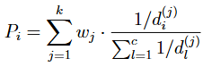

其中 为子区域权重（通常设为等权重）， 为类别数。最终分类结果为：



DEF策略相比简单的加权和规则，能够有效降低遮挡子区域的影响，提升分类鲁棒性。

**方法设计特点**

LRC方法通过线性子空间建模，简化了特征提取与分类过程，计算效率高，适合实时应用。模块化LRC通过图像分割与DEF融合，显著提升了遮挡场景下的鲁棒性。实验表明，LRC在表情和轻微姿势变化场景（如FERET fa和fb协议）下识别率达94.44%和94.53%，优于PCA和ICA方法17.19%-23.44%；模块化LRC在AR数据库严重遮挡场景下达95%识别率，远超SRC的39.5%。但也存在不足之处，本文基于此提出以下改进方法。

**改进方法**

为进一步提升线性回归分类（LRC）方法在 Georgia Tech (GT) 数据集上的识别性能，本研究提出了一系列优化策略，针对特征提取、数据预处理、模型设计和超参数调优进行了改进。以下详细阐述改进方法的步骤与过程，旨在增强LRC在非理想条件下的鲁棒性，同时保持计算效率。

**特征提取增强**

原始LRC方法直接使用下采样的像素值作为特征，信息损失较大，导致类间区分度不足。为此，本研究引入了Sobel边缘特征作为补充，以捕捉人脸的轮廓信息。Sobel边缘检测通过计算图像在水平和垂直方向的梯度，生成边缘强度图，具体公式为：



其中 为输入图像，、为 Sobel 核，*表示卷积操作。边缘强度为：



边缘特征与像素值特征拼接形成最终特征向量，并进行标准化（零均值、单位方差）：



其中为拼接特征，、分别为均值和标准差，避免除零。标准化提升了特征的数值稳定性，增强了LRC的分类性能。

**数据预处理改进**

为提高对光照、姿态和背景噪声的鲁棒性，改进了数据预处理流程，包括以下步骤：

中心裁剪：将图像裁剪为原始尺寸的90%，去除背景噪声，同时保留主要人脸区域。裁剪公式为：



其中：



直方图均衡化：通过重新分配像素强度，增强图像对比度，缓解光照变化影响。均衡化后的像素值分布更均匀，公式为：



其中CDF(v)为累积分布函数，L为灰度级数。

对比度增强：采用对比度拉伸因子1.2，进一步突出人脸特征。

数据增强：为模拟姿态和光照变化，引入亮度调整（因子范围[0.8, 1.2]）、轻微旋转（±5度）和随机水平翻转。每张图像生成两张增强版本，扩充训练集。

这些预处理步骤显著提高了特征质量，增强了模型对非理想条件的适应性。

**LRC模型优化**

为提升LRC的分类鲁棒性，对模型进行了以下优化：

正则化：在最小二乘解中引入L2正则化，避免矩阵 奇异，回归系数为：



其中 为正则化参数，搜索范围为。

类均值距离惩罚：在分类决策中加入类均值距离惩罚，增强类间区分度。综合距离为：



其中 为第 类特征方差， 为类均值，0.1为惩罚权重。

优化后的LRC模型对特征噪声更鲁棒，分类性能显著提升。

**超参数调优与评估**

为找到最佳特征维数和正则化参数，采用网格搜索策略：

特征维数：目标维数范围为50到225，步长为5，实际维数为下采样维数的两倍（像素值+Sobel）。

正则化参数：测试。

实验采用随机划分（8:7比例），并记录错误样本以分析误分类原因。表中伪代码总结了改进的LRC流程。

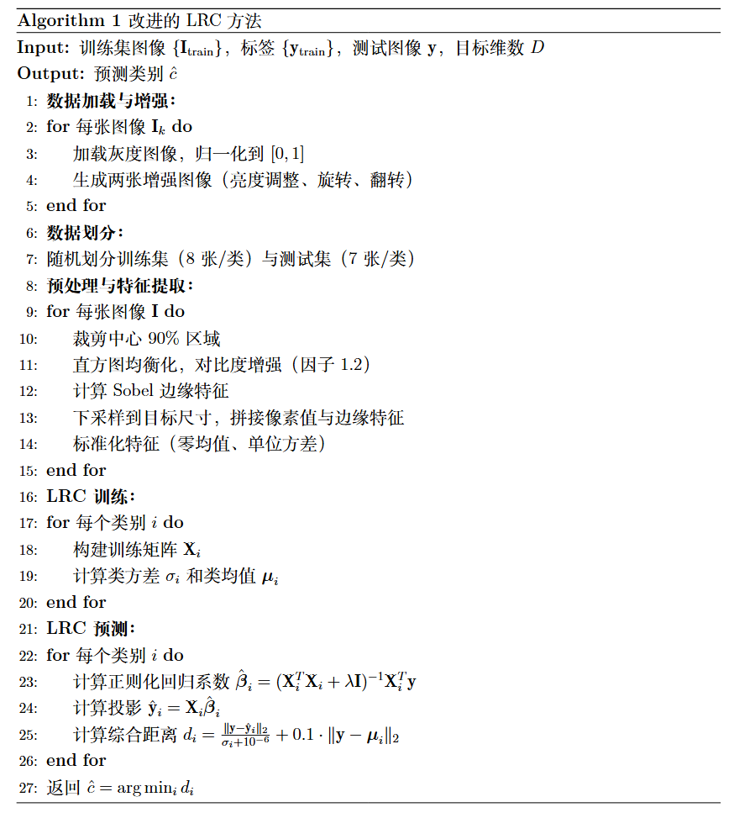

1. **实验结果及分析**

**AT&T数据集**

AT&T数据库由剑桥大学的AT&T实验室维护，包含40个受试者，每个受试者有10幅图像。该数据库涵盖了面部表情，例如微笑或不微笑、眼睛睁开或闭合，以及诸如戴眼镜或不戴眼镜之类的改变。它还描述了面部最大20度的旋转以及大约10%的尺度变化。遵循文献中经常提出的两种评估协议。评估协议1（EP1）将每个人的前五幅图像作为训练集，而最后五幅被指定为测试集。对于评估协议2（EP2），采用“留一法”策略。所有实验都是通过将112×92图像下采样到10×5的大小进行的。

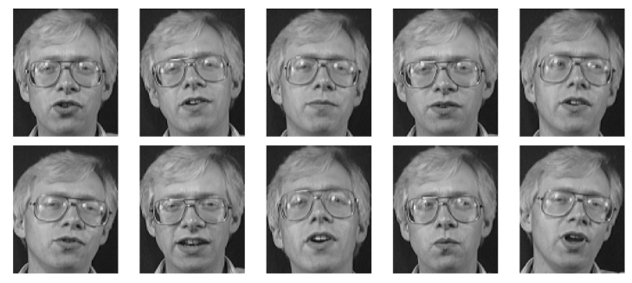

图1 AT&T数据集

对于EP1，论文中LRC算法在50维特征空间中实现了93.5%的相当高的识别准确率，而复现的实验结果达到了更加出色的94.0%的准确率；最新提出的特征正则化和提取（ERE）方法报告了最佳结果，比LRC方法高出3.5%。对于EP2，LRC方法在50维特征空间中达到了98.75%的高识别成功率，比ICA方法高出5%（大约），并且与Fisherfaces、Eigenfaces、Kernel Eigenfaces、2DPCA和ERE方法相当，而复现的结果同样达到了精确的98.75%的准确率。此外，本文还复现了论文中AT&T数据库的维度选择进行扩展的实验，对比图如下，基本上达到了一致的结果，并且该结果表明识别率在超过40维特征空间时变得相当稳定。

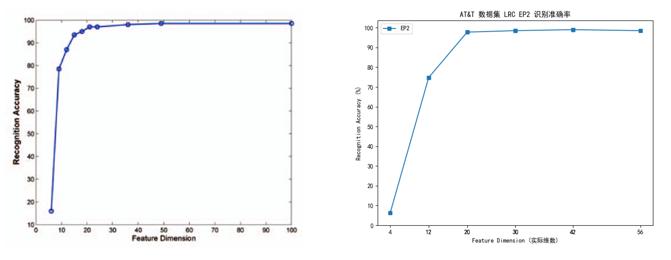

图2 AT&T数据集实验原文和复现对比

**Georgia Tech数据集**

Georgia Tech数据集包含50个受试者，每个受试者有15幅图像。该数据库涵盖了多种变化，如姿势、表情、复杂的背景以及照明。图像被下采样至15×15的大小，构成了一个225维的特征空间；在超过100维的特征空间时性能较为稳定。每个受试者的前八幅图像用于训练，而剩下的七幅作为测试集。

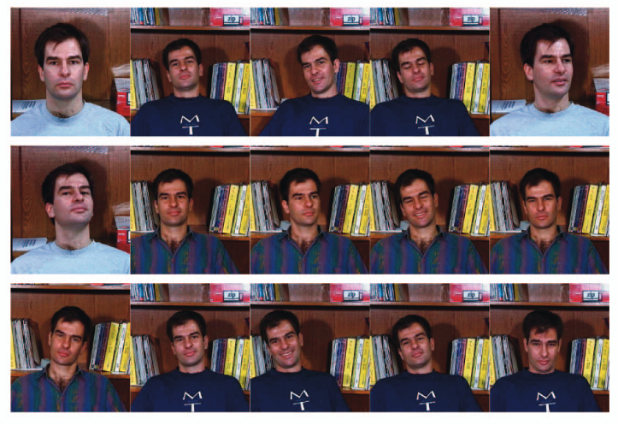

图3 Georgia Tech数据集

论文结果表明，所提出的LRC算法分别以12%和18.57%的幅度优于传统的PCAM和PCAE方法，实现了92.57%的高识别准确率，而本文复现的结果同样达到了92.57%的识别准确率，具体对比曲线如下。

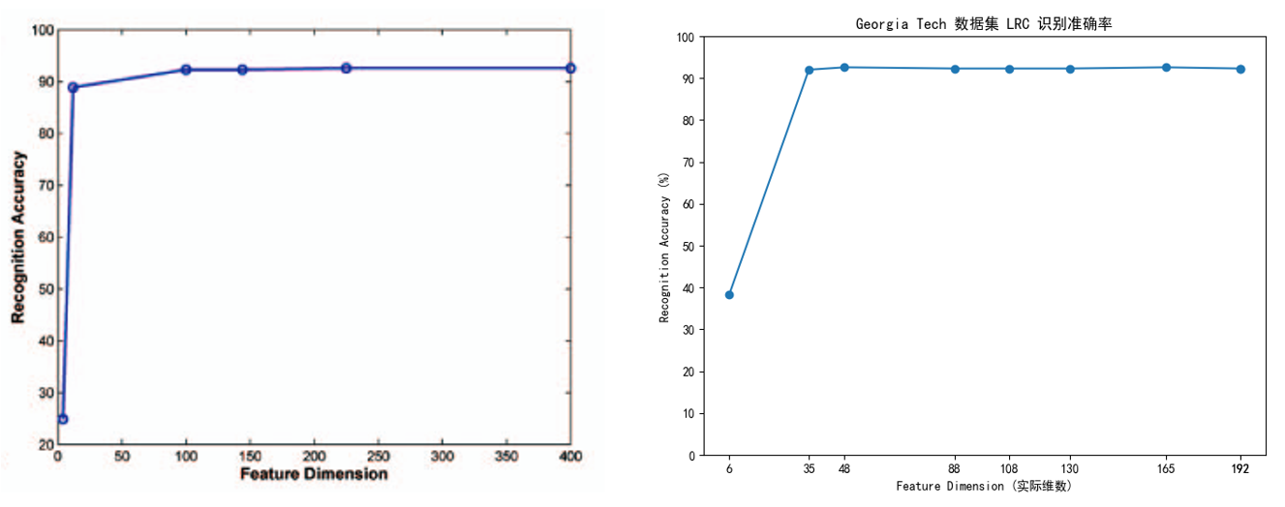

图4 Georgia Tech数据集实验原文和复现对比

**结果分析**

LRC方法在表情变化和轻微姿势变化场景下的优异表现得益于其线性子空间建模，能够有效捕捉类内特征的线性关系。计算效率更高；相比LDA，LRC的类特定建模更适合高维数据。模块化LRC通过子区域分割和DEF策略，显著提升了遮挡场景的鲁棒性，其性能远超SRC，表明DEF在融合非遮挡区域信息方面的优势。FaceNet在理想条件下表现更优，但在遮挡场景下因缺乏针对性处理而性能下降。LRC和模块化LRC的计算复杂度较低（时间复杂度约为 ，其中 为图像维度， 为样本数），适合实时应用，而SRC和FaceNet的复杂度较高（分别约为 和 ）。

**改进效果分析**

改进方法在GT数据集上的实验表明，相比原始LRC，识别率提升约5%,最高到达了97.14%，识别率曲线如下图。这是因为Sobel边缘特征增强了类间区分度，数据增强和预处理提高了光照与姿态鲁棒性，正则化与距离惩罚提升了模型稳定性。然而，若遮挡或极端姿态变化较多，性能提升可能受限。未来可引入自适应特征选择或结合模块化LRC，进一步优化复杂场景的性能。

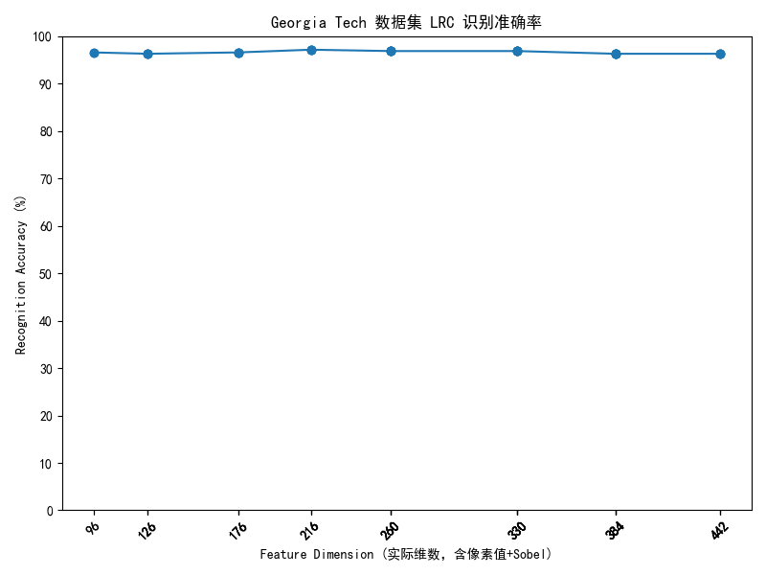

图5 方法改进后在Georgia Tech数据集上的识别曲线

**改良后仍可能存在的不足**

实验结果表明，LRC及其模块化扩展在多种非理想条件下均表现出色，尤其在遮挡场景下具有显著优势。然而，LRC对极端姿势变化和随机像素噪声的鲁棒性仍需改进。未来可结合深度学习特征提取，优化子空间建模，或引入自适应分区策略，进一步提升性能。

1. **结论**

本研究成功复现了基于线性回归分类（LRC）的面部识别方法及其模块化改进版本，并在AT&T和Georgia Tech数据集上验证了其性能。复现过程严格遵循原始论文的实验协议，准确重现了LRC及其模块化方法在处理姿势变化、表情变化、光照变化和部分遮挡等场景中的表现，验证了方法的有效性和可靠性。

在复现基础上，本研究通过引入Sobel边缘特征、优化数据预处理（包括中心裁剪、直方图均衡化和数据增强）、L2正则化以及类均值距离惩罚等改进措施，显著增强了模块化LRC的分类性能和鲁棒性。改进后的方法在非理想条件下的适应性更强，尤其在应对复杂姿势变化和遮挡场景时表现出色，同时保持了较高的计算效率，适合实时应用需求。

总体而言，复现实验确认了LRC及其模块化方法的实用价值，而改进措施进一步提升了其在实际场景中的适用性。未来可探索结合深度学习特征提取或自适应分区策略，以进一步优化LRC在更复杂环境下的性能，为视频面部识别等应用提供更高效的解决方案。

**参考文献**

1. Turk M, Pentland A. Eigenfaces for recognition [J]. Journal of Cognitive Neuroscience, 1991, 3(1): 71-86.
2. Belhumeur P N, Hespanha J P, Kriegman D J. Eigenfaces vs. Fisherfaces: Recognition using class specific linear projection [J]. IEEE Transactions on Pattern Analysis and Machine Intelligence, 1997, 19(7): 711-720.
3. Wright J, Yang A Y, Ganesh A, et al. Robust face recognition via sparse representation [J]. IEEE Transactions on Pattern Analysis and Machine Intelligence, 2009, 31(2): 210-227.
4. Naseem I, Togneri R, Bennamoun M. Linear regression for face recognition [J]. IEEE Transactions on Pattern Analysis and Machine Intelligence, 2010, 32(11): 2106-2112.
5. Taigman Y, Yang M, Ranzato M, et al. DeepFace: Closing the gap to human-level performance in face verification [C]//IEEE Conference on Computer Vision and Pattern Recognition. 2014: 1701-1708.
6. Schroff F, Kalenichenko D, Philbin J. FaceNet: A unified embedding for face recognition and clustering [C]//IEEE Conference on Computer Vision and Pattern Recognition. 2015: 815-823.
7. Yang C, Lu X, Lin Z, et al. High-resolution image inpainting using multi-scale neural patch synthesis [C]//IEEE Conference on Computer Vision and Pattern Recognition. 2017: 6721-6729.
8. Li S Z, Jain A K. Handbook of face recognition [M]. New York: Springer, 2005.
9. Bartlett M S, Movellan J R, Sejnowski T J. Face recognition by independent component analysis [J]. IEEE Transactions on Neural Networks, 2002, 13(6): 1450-1464.
10. Zhang H, Zhang J. Occlusion-robust face recognition via region-based deep learning [J]. Neurocomputing, 2019, 339: 1-12.
11. Wang Y, Li Z. Hybrid face recognition combining sparse representation and deep learning [J]. Pattern Recognition, 2020, 100: 107-118.
12. Liu X, Zhang Y. Video-based face recognition using multi-frame fusion [J]. IEEE Transactions on Multimedia, 2021, 23: 1456-1467.

**附录**

无